Mode d‘emploi
Procédure pour la déclaration électronique SUISA des œuvres exécutées
1. Access
→ Sélectionner dans l’internet le site suivante: www.ifv-scv.ch
→ Vous arrivez sur cette page:

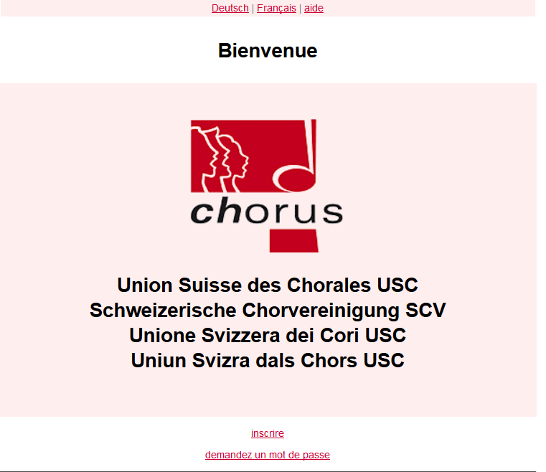
→ Cliquer sur «Inscrire». Vous êtes transféré vers la page de connexion (Log-in)
2. Inscription sur la page de connexion (Log-in)
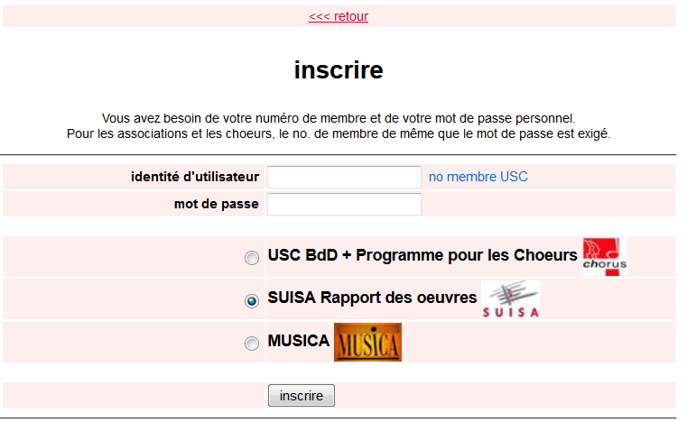
→ Saisissez ici votre nom d’utilisateur (numéro de membre USC).
→ Saisissez ici votre mot de passe.
→ Sélectionnez SUISA Rapport des œuvres en cliquant sur le bouton correspondant.
→ Cliquer sur «inscrire». Maintenant vous arrivez sur la page pour saisir les œuvres.

3. Saisir les œuvres
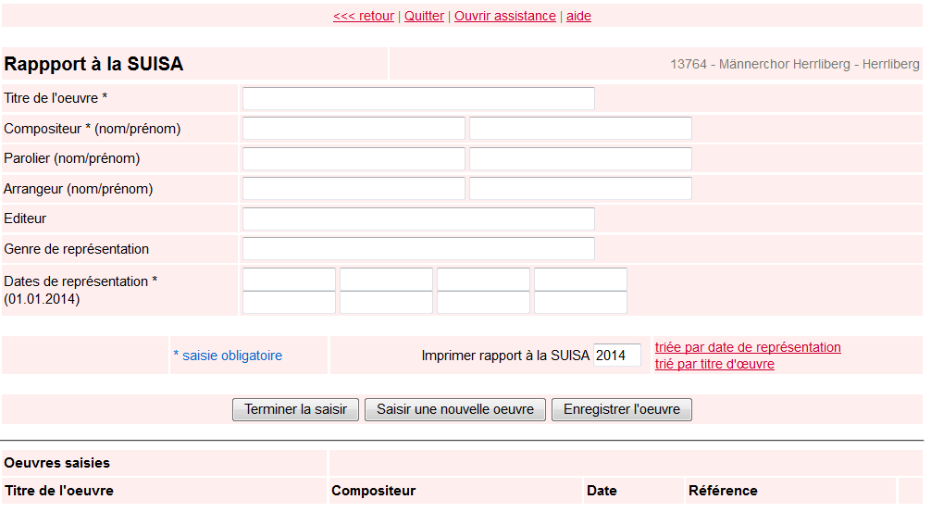
→ Saisissez maintenant les œuvres exécutées.
→ Les champs marqués d’un astérisque * sont obligatoires et doivent être remplies.

Nous vous conseillons d’utilisé l'assistance à la saisie pour saisir les œuvres.
Ainsi le titre de l’œuvre sera repris directement de la base de données USC-SUISA
→ Cliquez sur «ouvrir assistance».

→ Sélectionnez dans la liste le titre de l’œuvre désirée, compositeur etc.
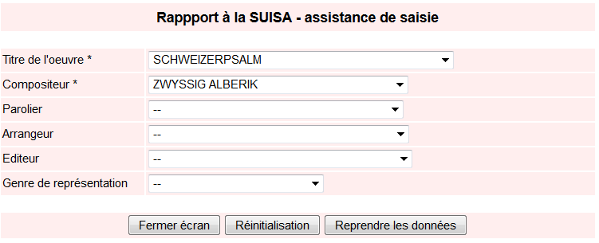
→ Cliquez sur «Reprendre les données».
→ Cliquez sur «Fermer écran», pour revenir au masque de saisie.
Maintenant l’œuvre choisi apparaît dans le masque de saisie des œuvres exécutées
→ Saisissez jusqu‘à 8 dates de représentation.
Important: Si un œuvre a été exécuté plus de 8 fois, il faudra le saisir à un nouveau pour ensuite pouvoir saisir d'autres dates de représentation
→ Après avoir saisie les données cliquez sur:
→ Le message suivant apparaît
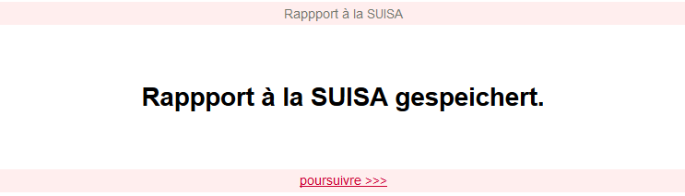
→ Pour la saisie d'autres œuvres cliquez sur «poursuivre».
4. Éditer et Éffacer
→ Après avoir enregistré les enregistrements, vous pouvez les encore «éditer ou «effacer».
5. Imprimer
→ Pour imprimer la liste sélectionnez le triage désiré:
→ Sélectionnez «imprimer» et dans la fenêtre d'impression sous «Propriétées, le réglage» «format paysage» et «ok».
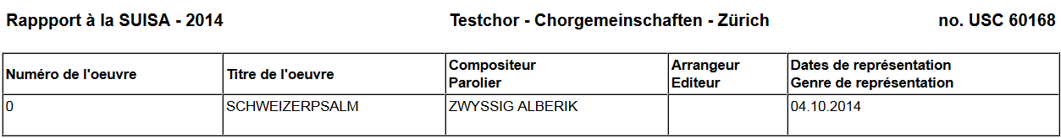
→ «Fermer» la page d’impression pour revenir au masque de saisie.

6. Quitter
→ Pour vous déconnecter, cliquez sur «Quitter».

7. Important de savoir
→ Avec la déconnexion, les données sont automatiquement enregistrées dans la base de données USC-SUISA.
→ La déclaration des oeuvres executées ne doit plus être transmise à l’USC.
→ Après la clôture de l'Année, rien ne peut être changé.
→ En cas de compositeurs, paroliers et arrangeurs, la saisie doit commencer avec le nom de
famille.
→ Ne saisir pas les Arrangeurs dans la rubrique des compositeurs.
→ La saisie avec « l'assistance à la saisie » serve à unifier la forme d’écriture, réduit la double inscription et les œuvres reçoivent un numéro SUISA à des fins de facturation.
→ L‘affichage de votre « USC BdD + Programme pour les Choeurs » ainsi que l'accès à «MusicaNet», la bibliothèque virtuelle de la musique chorale, vous pouvez utiliser les mêmes
données d’accès.
8. Questions
Si vous avez des questions, veuillez-vous adresser à Melania Bolliger, le mardi, mercredi et jeudi.
→ Par E-Mail melania.bolliger@usc-scv.ch
→ Par téléphone 062 824 54 04
→ Union Suisse des Chorales, Gönhardweg 32, CH-5000 Aarau

